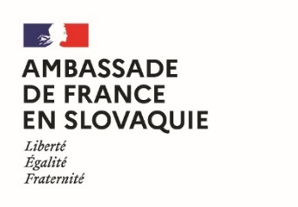 | 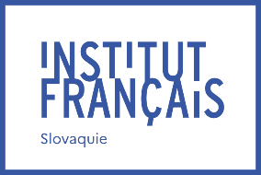 | 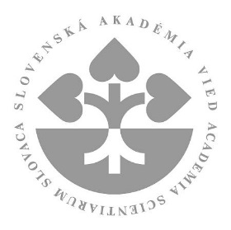 | 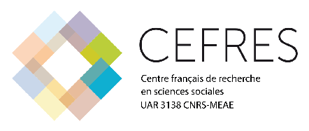

Spoločné štipendiá francúzskej vlády a Slovenskej akadémie vied
v oblasti humanitných a spoločenských vied
pre rok 2023

Francúzske veľvyslanectvo na Slovensku, Francúzsky inštitút na Slovensku a Slovenská akadémia vied v spolupráci s Francúzskym ústavom pre výskum spoločenských vedách (CEFRES) a výskumným zoskupením "Poznanie stredo-východnej Európy" (CEM) ponúkajú program podpory vedeckých pobytov v oblasti humanitných a spoločenských vied vo Francúzsku v roku 2023.
Tento program je určený pre mladých vedeckovýskumných pracovníkov pôsobiacich v ústavoch a centrách Slovenskej akadémie vied. Cieľom tohto programu je podporiť slovensko-francúzsku spoluprácu v tejto oblasti prostredníctvom dvojmesačného výskumného pobytu s vedeckou podporou vybraného francúzskeho partnera, tímov zo CEFRES a členov zoskupenia CEM.
Žiadosti preto budú mladí vedeckovýskumní pracovníci predkladať individuálne, ale kľúčovým prvkom pri ich hodnotení bude podpora členov CEFRES a CEM.
Ambíciou programu je vytvoriť trvalú vedeckovýskumnú spoluprácu medzi francúzskymi a slovenskými partnermi, ktorí sa zapoja do riešenia inovatívnych a interdisciplinárnych tém v oblasti spoločenských a humanitných vied.

Výhody :
Štipendium ponúka nasledovné výhody:
- štipendium od Francúzskeho veľvyslanectva na Slovensku, Francúzskeho inštitútu na Slovensku a Slovenskej akadémie vied, ktorého výška závisí od postavenia uchádzača a pohybuje sa od 1704 € do 2055 € mesačne počas dvoch mesiacov;
- Pomoc pri hľadaní ubytovania prostredníctvom francúzskej agentúry Campus France.
Očakávané výsledky:
Očakáva sa do konca roka 2023 prezentácia výsledkov spolupráce na seminári CEFRES, ktorý bude nasledovať po pobyte vo Francúzsku (prezenčne alebo online; CEFRES uhradí cestovné náklady a náklady na ubytovanie prednášajúceho v Prahe).
Zorganizovanie seminára (výskumného alebo pre doktorandov), ktorý sa uskutoční na Slovensku. Na organizáciu seminára na Slovensku sa neposkytuje žiadny finančný príspevok a za hľadanie primeraného financovania zodpovedá žiadateľ.
Úspešní uchádzači tejto výzvy budú vyzvaní na podanie žiadosti o grant typu CNRS IEA (https://international.cnrs.fr/wp-content/uploads/2020/06/Fiche-IEA-2020.pdf) s odporúčanou témou "Vytváranie, dekonštruovanie a využívanie strachu: interdisciplinárny priestor". Žiadateľ však môže navrhnúť aj vlastnú tému.

Harmonogram:
- Dátum otvorenia výzvy na predkladanie žiadostí: 15. novembra 2022
- Uzávierka termínu na predkladanie žiadostí: 23. december 2022
- Pohovory s uchádzačmi: v týždni od 9. do 13. januára 2023
- Zverejnenie výsledkov: 17. januára 2023
- Pobyt vo Francúzsku: od 15. februára do 30. novembra 2023
- Usporiadanie francúzsko-slovenského seminára na Slovensku: od 1. januára do 31. augusta 2024.

Kontaktné údaje:
Všetky žiadosti o informácie alebo podávanie žiadosti adresujte:
Yan Pautrat, atašé pre vedeckú a univerzitnú spoluprácu
Tel: + 421 918 563 113 E-mail: yan.pautrat@diplomatie.gouv.fr

Podmienky oprávnenosti :
Výzva je určená pre výskumných pracovníkov, ktorí sú v čase podania žiadosti zapísaní na doktorandskom štúdiu alebo obhájili doktorát pred maximálne ôsmimi rokmi, nemajú francúzske občianstvo a pracujú v ústave alebo centre Slovenskej akadémie vied. Znalosť francúzskeho jazyka je výhodou, ale nie je podmienkou prihlášky.

Kritériá hodnotenia projektu :
Žiadosti bude hodnotiť zmiešaná komisia odborníkov vytvorená na základe dohody o spolupráci medzi CEFRES a SAV. Žiadatelia musia predložiť projekt interdisciplinárnej vedeckej spolupráce a projekt semináru (výskumného alebo pre doktorandov), ktorý sa bude konať na Slovensku a ktorý vyústi do podania medzinárodného projektu Emerging Actions medzi Národným centrom pre vedecký výskum a Slovenskou akadémiou vied v spolupráci s pražským CEFRES. Pri hodnotení sa zohľadní:
- Samotná žiadosť a vedecký profil uchádzača;
- Kvalita vedeckého projektu, v rámci ktorého sa má štipendijný pobyt uskutočniť;
- Kvalita projektu seminára, ktorý žiadateľ navrhne zorganizovať na Slovensku v období od 1. januára do 31. augusta 2024, a jeho vplyv na vedeckú spoluprácu medzi Slovenskou akadémiou vied, CEM a CEFRES.
Vedecké oblasti :
Do súťaže sa môžu zapojiť všetky oblasti humanitných a spoločenských vied, ale odporúčaná téma je: "Vytváranie, dekonštruovanie a využívanie strachu: interdisciplinárny priestor".

Žiadosť musí obsahovať:
Môže byť podaná vo francúzskom alebo v anglickom jazyku:
- Priložený vyplnený formulár žiadosti;
- Vedecký životopis uchádzača;
- Popis vedeckého projektu, v rámci ktorého sa má uskutočniť štipendijný pobyt (maximálne 2 strany);
- Predstavenie cieľa pobytu a jeho očakávaných výsledkov s uvedením plánovaných dátumov pobytu (maximálne 2 strany);
- Pozývací list od riaditeľa francúzskej hostiteľskej organizácie, najlepšie s odôvodnením, ktorý musí byť napísaný vo francúzštine alebo v angličtine;
- Súhlas riaditeľa vysielajúceho ústavu alebo centra SAV, najlepšie s odôvodnením, napísaný vo francúzštine alebo v angličtine.

